Navodilo za delo – TJA 8, TOR 21. 4.

- Preglej rešitve za UL Wanted, ter vaje za Past Simple/Continuous – DZ 83+84/4+5 (in če si se odločil ter naredil še DZ 86+87/7).

Pedro Sombrero is the chubby boss of the Mexican Mafia. Pedro has a gold tooth. Everyone can see it when he laughs. He wears a moustache. His face is fat and he has a huge double chin. He always wears a sombrero hat.

Pete Baldy is a computer hacker. The police wants him for hacking into the Pentagon’s web server. Peter shaves his head every two days. That’s why his nickname is Baldy. He wears black-rimmed glasses. He always wears a sleeveless shirt.

Sen Cypress is a drug pusher in Los Angeles. He wears a white baseball cap sideways. He wears a moustache and a goatie beard. He has huge eyes and a mean look. His nose is small.

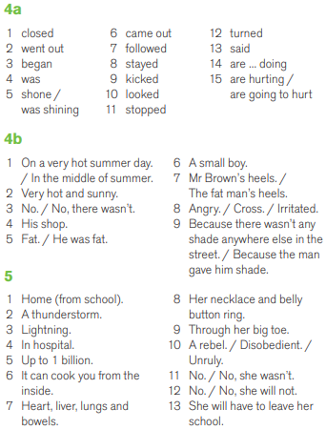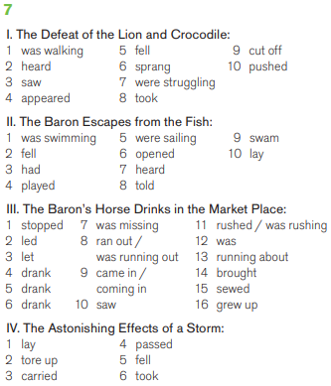

- Danes začneš novo poglavje v U in DZ – Unit 3 Ker si te dni večinoma doma, za začetek ponoviš besede v zvezi s temo »home« reši vaje v DZ 97/1+2.

Spomni se – zelen okvirček v DZ ima vedno uporabne informacije, zato ga preberi.

Če je kakšna beseda neznana, jo poišči v slovarčku, prevod pa zapiši zraven besede.
V današnjem besedilu bo omenjen poklic »au pair« - izgovori se »ou per«, pomeni pa varuška iz tujine (podobno, ampak ne čisto isto kot »nanny«).
Za boljšo predstavo si poglej spodnja kratka posnetka:
- kdo je au pair: https://www.aupair.com/en/p-au-pair-meaning.php
- razlika au pair vs. nanny: https://www.aupair.com/en/p-au-pair-nanny.php

- Odpri U na str. 102.
Poslušaj posnetek https://touchstone.si/audio/ts8/102_Daily_chores.mp3
Zraven beri besedilo U 102/1.
Besedilo lahko poslušaš in bereš večkrat.

- Preberi besedilo U 102/2.
Poišči 4 napake (navodilo malo zavaja – napačne so 3 povedi, vsebinske napake so pa 4).

- V zvezek napiši naslov Daily chores = Dnevna hišna opravila, datum 21. 4. ter celotno besedilo iz U 102/2.

Napačne stavke sproti popravi (ni treba najprej napačno, nato pravilno).
Popravljeni del podčrtaj.

